1 – Investimento em Venture Capital – Programa Inovar
Importante para o desenvolvimento da atividade de investimento de longo prazo no país, a indústria de Venture Capital recebe apoio da Finep desde 2001, quando através de acordo de cooperação técnica firmado com o BID/Fumin, foi criado o Programa Inovar.
Desde então a Finep realiza anualmente Chamadas Públicas para seleção de Fundos de Venture Capital (ICVM 209/94 ou ICVM 391/03), com o objetivo de incentivar o financiamento de empresas de base tecnológica nacionais. Importante ressaltar que este instrumento fornece à empresa não só o recurso financeiro como também o apoio estratégico necessário para auxiliar o seu crescimento.
Atualmente, a carteira da Finep é composta de 29 Fundos em operação. Outros 2 já foram encerrados. Com isso, o capital comprometido da Finep nesta atividade é de aproximadamente R$ 600 milhões. Parte desse recurso já foi direcionada a 146 empresas.
2 – Elegibilidade
Sociedades empresárias (Gestores e/ou Administradores) que possuam autorização da Comissão de Valores Mobiliários (CVM) para prestar serviços de Administração de Carteira de Valores Mobiliários.

3 – Apresentação de Propostas
O processo de seleção de fundos é realizado através de Chamadas Públicas disponibilizadas neste site.

4 – Fundos em Operação
- BBI Financial I FMIEEI
- Brasil Agronegócio FIP
- Capital Tech I FMIEEI
- Capital Tech II FIP
- CRP VI Venture FMIEE
- CRP VII FIP
- Cventures Primus FMIEE
- DGF Inova FMIEEI
- DLM Brasil TI FIP
- FIPAC 1 FMIEE
- FIPAC 2 FIP
- Fundo Aeroespacial FIP
- Fundo Brasil de Governança Corporativa FIP
- Fundo de Inovação Paulista FIP
- Fundo SC FMIEEI
- Fundotec II FIEE
- HorizonTI FIEEI
- Investech II FMIEEI
- Jardim Botânico VC I FIEEI
- NascenTI FIEEI
- Neo Capital Mezanino II FIP
- Nordeste II FMIEE
- Novarum FMIEE
- Performa SC I FMIEEI
- Primatec FIP
- Stratus GC FMIEE
- Stratus GC III FMIEEI
- Terra Viva FIP
- Vox Impact Investing I FIP

5 – Maiores Informações dos Fundos em Operação
BBI Financial I FMIEEI
Gestor: BBI Financial
Administrador: BNY Mellon Serviços Financeiros
Segmento: Venture Capital
Início: 2010
Chamada: 10ª Chamada Inovar Fundos
Comprometido: R$ 200.000.000,00
Foco: Investimento em empresas inovadoras que atuem em Ciências da Vida, biotecnologia, bem-estar, equipamentos médicos e diagnósticos, biofármacos, saúde, biotecnologia agrícola, biotecnologia industrial, biocombustíveis e alimentos.

Brasil Agronegócio FIP
Gestor: BRZ Administração de Recursos S.A.
Administrador: BEM DTVM LTDA
Segmento: Private Equity
Chamada: 9ª Chamada Inovar Fundos
Início: 2010
Comprometido: R$ 840.000.000,00
Foco: Investimentos em empresas consolidadas pertencentes aos setores do agronegócio, incluindo: insumos, processamento, distribuição, serviços, cadeia produtiva de produtos exportáveis, e outras prioridades identificadas, principalmente, infraestrutura e estrutura produtiva.

Capital Tech I FMIEEI
Gestor: Invest Tech Participações e Investimentos Ltda
Administrador: Invest Tech Participações e Investimentos Ltda
Segmento: Venture Capital
Chamada: 7ª Chamada Inovar Fundos
Início: 2008
Comprometido: R$ 31.400.000,00
Foco: Investimentos em empresas emergentes inovadoras localizadas preferencialmente na região Sudeste, pertencentes aos setores de tecnologia da informação e/ou serviços.

Capital Tech II FIP
Gestor: Invest Tech Participações e Investimentos LTDA
Administrador: Invest Tech Participações e Investimentos LTDA
Segmento: Venture Capital
Início: 2013
Chamada: 12ª Chamada Inovar Fundos
Comprometido: R$ 220.000.000,00
Foco: Investimento em empresas médias com alto potencial de inovação tecnológica nos segmentos de Tecnologia da Informação, Biotecnologia e Saúde e Tecnologias Limpas.

CRP VI Venture - FMIEE
Gestor: CRP Companhia de Participações
Administrador: CRP Companhia de Participações
Segmento: Venture Capital
Chamada: 5ª Chamada Inovar Fundos
Início: 2006
Comprometido: R$ 61.500.000,00
Foco: Investimentos em empresas emergentes inovadoras, que detenham altos padrões de governança e responsabilidade socioambiental, localizadas, preferencialmente, nas regiões Sul e Sudeste e nos setores de software, hardware, internet, biotecnologia, química fina, mecânica de precisão, tecnologia de plástico, agroindústria e novos materiais.

CRP VII FIP
Gestor: CRP Companhia de Participações
Administrador: CRP Companhia de Participações
Segmento: Private Equity Chamada: 8ª Chamada Inovar Fundos Início: 2010 Comprometido: R$ 313.000.000,00 Foco: Investimentos em empresas consolidadas nas quais o grupo controlador está tendo a primeira experiência de private equity. O foco é a Região Sul (complementarmente na Região Sudeste) com um perfil setorial diversificado.
Cventures Primus FMIEE
Gestor: CRP Companhia de Participações
Administrador: Oliveira Trust Servicer S.A.
Início: 2012
Segmento: Seed
Chamada: 5ª Chamada Inovar Semente
Comprometido: R$ 35.000.000,00
Foco: Investimento em empresas inovadoras nos setores de Energia, Life Sciences, Tecnomídias e Tecnologia da Informação e Comunicação.

DGF Inova FMIEEI
Gestor: DGF Investimento Gestão de Fundos Ltda
Administrador: DGF Investimento Gestão de Fundos Ltda
Segmento: Seed
Início: 2010
Chamada: 5ª Chamada Inovar Semente
Comprometido: R$ 50.000.000,00
Foco: Empresas inovadoras amplo senso: preferencialmente em Telecom, TI, Tecnologia de Segurança, Energia Renovável, Negócios Online (Internet / Móvel), Saúde e Serviços, com forte potencial de crescimento orgânico.

DLM Brasil TI FIP
Gestor: DLM Invista Asset Management S.A.
Administrador: Citibank DTVM S. A
Segmento: Venture Capital
Início: 2012
Chamada: 12ª Chamada Inovar Fundos
Comprometido: R$ 200.000.000,00
Foco: Investimento em empresas inovadoras que atuem em empresas de software ou serviços que adotem o modelo de SaaS com a finalidade de distribuição de software proprietário ou prestação de serviços por meio da adoção intensiva de software.

FIPAC 1 FMIEE
Gestor: DGF Investimento Gestão de Fundos Ltda
Administrador: DGF Investimento Gestão de Fundos Ltda
Segmento: Venture Capital
Chamada: 6ª Chamada Inovar Fundos
Início: 2007
Comprometido: R$ 102.020.000,00
Foco: Investimentos em empresas emergentes pertencentes aos setores fármaco, de tecnologia da informação e/ou de serviços, prioritariamente relativos à tecnologia da informação ou a telecomunicações, com potencial de crescimento através de estratégia de fusões ou aquisições.

DGF FIPAC 2 FIP
Gestor: DGF Investimentos Gestão de Fundos Ltda.
Administrador: DGF Investimentos Gestão de Fundos Ltda.
Segmento: Private Equity
Início: 2013
Chamada: 12ª Chamada Inovar Fundos
Comprometido: R$ 362.529.000,00
Foco: Investimento em empresas inovadoras multisetoriais com oportunidades nos setores de Tecnologia da Informação, Serviços, Saúde e Consumo.

Fundo Aeroespacial FIP
Gestor: Portbank Capital Gestora de Recursos S.A
Administrador: João Antônio Lopes Filho
Segmento: Venture Capital
Início: 2014
Chamada: Chamada Setorial Corporate EMBRAER Aeroespacial
Comprometido: R$ 130.000.000,00
Foco: Empresas inovadoras nos setores de Aeronáutica, aeroespacial, defesa, segurança e integração de sistemas, com faturamento bruto máximo de 200 milhões/ano.

Fundo Brasil de Governança Corporativa FIP
Gestor: BR Educacional
Administrador: BEM DTVM
Segmento: Private Equity
Chamada: 8ª Chamada Inovar Fundos
Início: 2007
Comprometido: R$ 600.000.000,00
Foco: Investimentos em empresas que adotem padrões de governança corporativa de nível global, que estejam seguradas, sediadas no Brasil, e que se enquadrem de forma indicativa, mas não exclusiva, nos setores de alimentos e bebidas; transportes e logística; tecnologia da informação; produtos farmacêuticos e cosméticos; e varejo.

Fundo de Inovação Paulista FIP
Gestor: SP Ventures
Administrador: Lions Trust
Segmento: Seed Capital
Início: 2013
Chamada: Chamada Semente Regional
Comprometido: R$105.000.000,00
Foco: Investir em pequenas e médias empresas e startups de base tecnológica, ampliando as ações do Estado de São Paulo no fomento à inovação.

Fundo SC FMIEEI
Gestor: BzPlan / FIR Capital Partners
Administrador: FIR Capital
Segmento: Seed
Chamada: 1ª Chamada Inovar Semente
Início: 2010
Comprometido: R$ 12.000.000,00
Foco: Investimento em empresas de pequeno porte nos setores de tecnologia de informação e comunicação (TIC), biotecnologia, nanotecnologia, bioengenharia e outras de caráter inovador da Região Nordeste do Estado de Santa Catarina.

Fundotec II FIEEI
Gestor: FIR Capital Partners Ltda
Administrador: FIR Capital Partners Ltda
Segmento: Venture Capital
Chamada: 5ª Chamada Inovar Fundos
Início: 2007
Comprometido: R$ 77.400.000,00
Foco: Investimentos em empresas emergentes inovadoras localizadas preferencialmente nos Estados de Minas Gerais e Pernambuco, pertencentes aos setores de biotecnologia e tecnologia da informação.

HorizonTI FIEEI
Gestor: SPE HorizonTI Gestão de Recursos S/A
Administrador: SPE HorizonTI Gestão de Recursos S/A
Segmento: Seed
Chamada: 2ª Chamada Inovar Semente
Início: 2009
Comprometido: R$ 40.000.000,00
Foco: Atuação em empresas emergentes - localizadas em Belo Horizonte e seu raio de 100Km - de tecnologia da informação (TI), abrangendo: software, hardware, automação, telecomunicação, meios de pagamento e serviços de internet.

Investech II FMIEEI
Gestor: Rio Bravo Venture Partners Ltda
Administrador: Rio Bravo Venture Partners Ltda
Segmento: Venture Capital
Chamada: 2ª Chamada Inovar Fundos
Início: 2004
Comprometido: R$ 35.300.000,00
Foco: Investimentos em empresas emergentes inovadoras, que exerçam atividades relacionadas à biotecnologia, ciências da vida e meio ambiente, tecnologia da informação, telecomunicações e novos materiais.

Jardim Botânico VC I - FIEE
Gestor: Jardim Botânico Partners
Administrador: BEM DTVM
Segmento: Venture Capital
Chamada: 3ª Chamada Inovar Fundos
Início: 2007
Comprometido: R$ 100.000.000,00
Foco: Investimentos em empresas emergentes inovadoras.

NascenTI FIEEI
Gestor: SPE Confrapar NascenTI
Administrador: Confrapar Participações e Pesquisa
Segmento: Seed
Chamada: 4ª Chamada Inovar Semente
Comprometido: R$ 25.000.000,00
Foco: Investimento em empresas inovadoras de tecnologia de informação e comunicação (TIC).

Neo Capital Mezanino II FIP
Gestor: NEO Gestão de Recursos Ltda
Administrador: INTRAG DTVM Ltda
Segmento: Private Equity
Chamada: 10ª Chamada Inovar Fundos
Início: 2010
Comprometido: R$ 288.800.000,00
Foco: Varejo e serviços.

Nordeste II FMIEE
Gestor: Rio Bravo Venture Partners Ltda
Administrador: Rio Bravo Venture Partners Ltda
Segmento: Venture Capital
Chamada: 6ª Chamada Inovar Fundos
Início: 2007
Comprometido: R$ 131.800.000,00
Foco: Investimentos em empresas emergentes inovadoras, localizadas na região Nordeste, relacionadas às atividades de tecnologia da informação e comunicação (TIC), energia, agronegócio, turismo, entretenimento, alimentos e bebidas, ou que atuem nas principais cadeias produtivas locais, com destaque para os setores eletroeletrônico, mecânico e eletromecânico, químico e de indústrias de transformação.

Novarum FMIEE
Gestor: Jardim Botânico Partners
Administrador: BNY Mellon Serviços Financeiros
Segmento: Seed
Chamada: 4ª Chamada Inovar Fundos
Início: 2005
Comprometido: R$ 12.750.000,00
Foco: Investimentos em empresas em estágio inicial, ligadas aos setores de telecomunicações, tecnologia da informação, desenvolvimento de novos materiais, educação e "Ciências da Vida", que inclui: biotecnologia, agronegócio, controle de poluição ao meio ambiente, e saúde.

Performa SC I FMIEEI
Gestor: Performa Investimentos
Administrador: Mellon DTVM S/A
Segmento: Seed
Início: 2008
Chamada: 3ª Chamada Inovar Semente
Comprometido: R$ 26.550.000,00
Foco: Investimento em empresas inovadoras que atuem nas áreas de biotecnologia, nanotecnologia, aplicações médicas, cleantech e/ou serviços especializados em TI.

Primatec
Gestor: Antera Gestão de Recursos
Administrador: Antera Gestão de Recursos
Segmento: Venture Capital
Início: 2015
Chamada: Chamada Parques Tecnológicos
Comprometido: R$ 100.000.000,00
Foco: Apoiar e viabilizar o crescimento acelerado, em larga escala e sustentável, de empresas inovadoras sediadas ou graduadas em parques tecnológicos e incubadoras através de investimento em participação societária.

Stratus GC FMIEEI
Gestor: Stratus Investimentos Ltda
Administrador: Stratus Gestão de Carteiras Ltda
Segmento: Venture Capital
Chamada: 1ª Chamada Inovar Fundos
Início: 2002
Comprometido: R$ 24.050.000,00
Foco: Investimentos em empresas emergentes inovadoras, preferencialmente pertencentes aos setores de tecnologia da informação, comunicação, logística, conteúdo mídia e equipamentos/componentes eletrônicos, prioritariamente nas regiões Sul e Sudeste.

Stratus GC III FMIEEI
Gestor: Stratus Investimentos Ltda
Administrador: Stratus Gestão de Carteiras Ltda
Segmento: Venture Capital
Chamada: 4ª Chamada Inovar Fundos
Início: 2006
Comprometido: R$ 60.000.000,00
Foco: Investimentos em empresas emergentes inovadoras nos setores de novos materiais, biodiversidade, biotecnologia e meio ambiente, de atividades que introduzam novidade ou aperfeiçoamento no ambiente produtivo ou social que resultem novos produtos, processos ou serviços.

Terra Viva FIP
Gestor: DGF Investimentos Gestão de Fundos Ltda
Administrador: DGF Investimentos Gestão de Fundos Ltda
Segmento: Private Equity
Chamada: 8ª Chamada Inovar Fundos
Início: 2009
Comprometido: R$ 296.200.000,00
Foco: Investimentos em empresas integrantes da cadeia produtiva do setor sucroalcooleiro que adotem práticas de sustentabilidade socioambiental, incluindo: (i) consolidação de usinas de açúcar e álcool já existentes; (ii) construção e exploração sob qualquer forma de novas usinas e projetos; (iii) equipamentos, serviços, insumos, novas tecnologias e produtos.

Vox Impact Investing I
Gestor: Vox Capital
Administrador: Vox Capital
Segmento: Venture Capital
Início: 2013
Chamada: 13ª Chamada Inovar Fundos
Comprometido: R$ 82.000.000,00
Foco: O fundo prioriza negócios inovadores com grande potencial de escala, servindo a população de baixa renda nas áreas de educação, saúde e serviços financeiros.

6 – Empresas Investidas
As empresas abaixo receberam recursos dos Fundos investidos pela Finep.
ABC | Cyberlynxx | Inprenha | Promip
Abril Educação | Daitan Labs | Intcom | ProRadis
Adespec | Devex | Interplayers | Resultados Digitais
ADTSys | Digipix | Itacitrus | RFIdeas
Agrifirma | DirectTalk | IT-Mídia | Safe Trace
Agrovia | Disec | Izzui | Samba Tech
Ainstec | Easyfood | Keko | Saútil
Alog | Ecosorb | LBR | Scua
Amata | Elba | LG Tech | Seekr
Amyris | ELO | Librelato | Senior Solution
APS Engenharia | Enesa | Lifemed | Sensedia
Araporã Bioenergia (ex-Alvorada) | ePrimeCare | Linkware | Smartbill
Artmed Editora | Escola 24 horas | Lupatech | Softway
ASaaS | Estaf | Mar e Terra | Starline
Aterpa | Estapar | Mastersaf | Sulmaq
Avante | eStoks | Medabil | Superbac
Axado | Excegen | Mendelics | T&A
Bertini | Exopro | Mercado Eletrônico | Tamboro Educacional
BimBon | Ferrolease | Mosyle S/A | Tangará
BioZeus | First Team | Multdia | Tecnológica
BR Supply | Fisgo | Myreks | Teikon
Brasil Certificação | Fleet One | Nanox | Timpel
Brasquip | Gafor | Navita | ToLife
Brasvending | Gemelo | Neoprospecta | Tonon Bioenergia
Brazil Timber Agroflorestal S/A | Geociclo | Neovia | Trellis
Britech | Geodex | Netcom | Trevo Drywall
Camera | Gesto | Neuralnet | Trymed
Canal do Crédito | Goboxi (Ex-Neotriad) | Oktagon | Unna
Catamoeda | Graúna | Oncoclínicas | Ventrix
Chef's Club | Grupo Attitude (ex-MZ Consult) | Opentech | Vex
Click Business | Grupo Plastilit | ORBITAL Engenharia | Wallerius
Clickholding | Guararapes | Palpiteros | Zenvia
Clube de Autores | Hortifruti | Paradox Participações S/A
ComunIP | Huntington | Perenne
Concil (antiga Ainstec) | Ilusis | Pisani
Connec | Imunnoassay | Placi

7 – Diversificação da Carteira
A Finep busca construir seu portfólio de Fundos e empresas de forma a diversificar os riscos envolvidos nessa atividade. Para isso procuramos diversificar a carteira com base em tamanho e setor das empresas, tipo de fundo e safra.
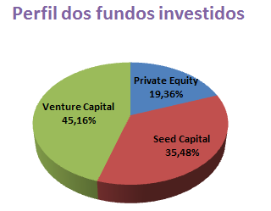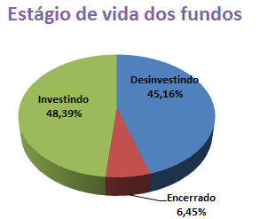

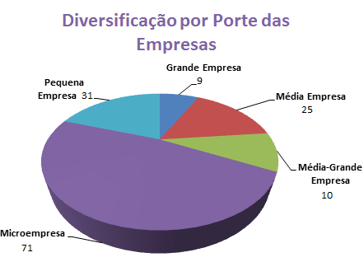
Faixa de receita líquida no ano anterior ao investimento:
- Microempresa: até R$ 3,6 milhões;
- Pequena Empresa: entre R$ 3,6 milhões e R$ 16 milhões;
- Média Empresa: entre R$ 16 milhões e R$ 90 milhões;
- Média-Grande Empresa: entre R$ 90 milhões e R$ 300 milhões;
- Grande Empresa: acima de R$ 300 milhões;

Setor | Nº de Empresas
Agronegócios | 12
Alimentos e Bebidas | 4
Biotecnologia | 7
Comunicação | 6
Construção Civil | 8
Educação | 4
Energia e Combustíveis | 2
Farmacêutica, Medicina e Estética | 12
Industrias Extrativas | 1
Indústrias Metalurgicas, Mecânicas, de Material Elétrico | 5
Indústrias Químicas | 1
Informática e Eletrônica | 56
Infra-estrutura | 3
Outras Indústrias | 6
Serviços de Transporte e Logística | 7
Servicos Diversos | 3
Serviços Financeiros | 6
Varejo | 3
Total Geral | 146

Buscamos ainda evitar a concentração dos investimentos em Fundos ou gestores. Os gráficos a seguir indicam a concentração do capital comprometido da Finep.

Diversificação da Carteira por Fundo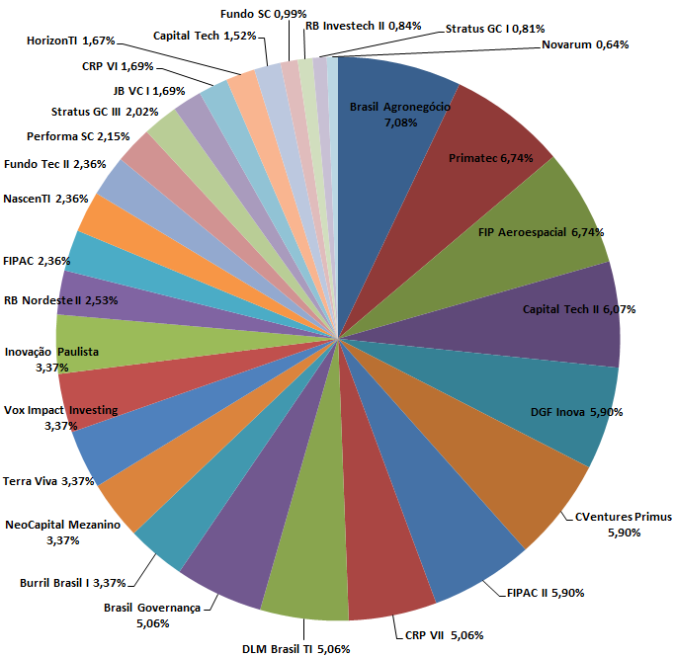

Diversificação da Carteira por Gestor
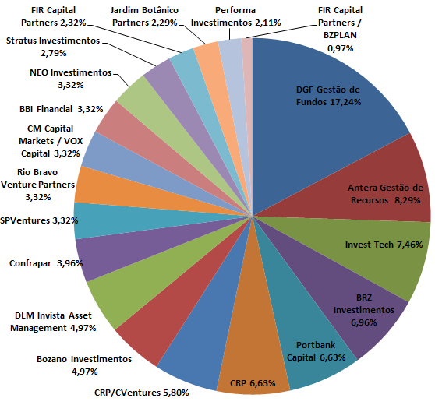

A Finep é filiada às seguintes entidades representativas da indústria de Venture Capital.
ABVCAP (www.abvcap.gov.br)
ILPA (www.ilpa.org)
EMPEA (www.empea.org)
LAVCA (www.lavca.org)

